МИНИСТЕРСТВО НАУКИ И ВЫСШЕГО ОБРАЗОВАНИЯ
РОССИЙСКОЙ ФЕДЕРАЦИИ
ВЛАДИВОСТОКСКИЙ ГОСУДАРСТВЕННЫЙ УНИВЕРСИТЕТ
ИНСТИТУТ МЕЖДУНАРОДНОГО БИЗНЕСА,
ЭКОНОМИКИ И УПРАВЛЕНИЯ
КАФЕДРА ЭКОНОМИКИ И УПРАВЛЕНИЯ

ОТЧЕТ
по учебной ознакомительной практике
ООО «Хэдхантер», филиал г.Владивосток

Студент
группы ВБМН-21-БЗ1 | ______________ | А.В. Агаркова
Руководитель  к.э.н., доцент кафедры ЭУ | ______________ | Ю.С. Лебединская
Руководитель от предприятия  директор ООО «Хэдхантер» | ______________ | Д.С. Сергиенков
Нормоконтролер  к.э.н., доцент кафедры ЭУ | ______________ | Ю.С. Лебединская

Владивосток 2025

МИНОБРНАУКИ РОССИИ
ВЛАДИВОСТОКСКИЙ ГОСУДАРСТВЕННЫЙ УНИВЕРСИТЕТ
ИНСТИТУТ МЕЖДУНАРОДНОГО БИЗНЕСА, ЭКОНОМИКИ И УПРАВЛЕНИЯ
КАФЕДРА ЭКОНОМИКИ И УПРАВЛЕНИЯ

ИНДИВИДУАЛЬНОЕ ЗАДАНИЕ
на учебную ознакомительную практику
Студенту группы ВБМН-21-БЗ1: Агарковой Анастасии Валериевне
Срок сдачи: 8.июля.2024 г.
Введение, в котором дается описание целей и задач практики, объекта и предмета исследования, отрасли, в которой функционирует хозяйствующий субъект, обосновывается роль, которую играет данная организация в развитии муниципального образования или региона, ее место на рынке.
Раздел 1. Характеристика предприятия
Собрать, структурировать и проанализировать информацию, раскрывающую особенности деятельности предприятия (организации):
- составить «Паспорт организации» - основные реквизиты (название, форма собственности, юридический адрес, местонахождение и т.п.); основные виды деятельности; организационная структура;- особенности организационно-правовой формы; система налогообложения;
- проанализировать основные экономические показатели хозяйственной деятельности за два-три последних отчетных года (выручка, затраты, численность персонала, фонд заработной платы, стоимость основных средств, прибыль, рентабельность и др.);
- провести социально-экономический анализ отрасли (вида экономической деятельности), к которой относится исследуемое предприятие (организация).
Раздел 2. Профессиональная этика менеджера
Целью данного задания является развитие:
– навыков целостного подхода к анализу проблем;
– культуры речи;
– навыков структурирования информации и ее представления.
Содержание задания к разделу 2: Представьте, что Вас пригласили провести лекцию-беседу со студентами другой группы (курса) на тему «Профессиональная этика менеджера». Для этого Вам нужно подготовить: план своего выступления; раздаточный материал по подготовленному материалу.
Работа над предложенным заданием заключается в изучении теоретического материала, его анализе, выборе основных идей и оформлении в виде лекции-беседы. Результатом выполнения данного задания является:
2.1 план лекции-беседы;
2.2 глоссарий по заданной теме (не менее 15 слов);
2.3 рекомендуемая литература;
2.4 раздаточный материал (презентация 5-8 слайдов).
Раздел 3. Знакомство с профессиональной информационной средой
3.1. Профессиональные сообщества
В рамках выполнения данного задания следует изучить существующие профессиональные объединения (сообщества, ассоциации, союзы, консорциумы и пр.) и сделать аналитический обзор в следующей последовательности (необходимо описать не менее 5 профессиональных сообществ по всем представленным пунктам):
1) Понятие профессиональных сообществ (объединений).
2) Профессиональные сообщества в области менеджмента (предпринимательства), цели и задачи, миссия, основные направления деятельности.
3) Формы и методы организации работы сообществ (объединений).
4) Роль члена сообщества (менеджера, предпринимателя) в организации работы
профессионального объединения.
5) Возможности использования потенциала профессионального сообщества в профессиональной деятельности менеджера (предпринимателя). Рекомендуемые профессиональные сообщества: – в области менеджмента
http://amr.ru – Ассоциация Менеджеров России (АМР)
http://www.e-xecutive.ru – Executive – обучающееся Сообщество менеджеров.
http://www.profmanager.ru – Консорциум профессионального менеджмента
http://www.kumc.ru – Институт Сертифицированных Финансовых Менеджеров
(Российское отделение).
и др. информация, размещенная в свободном доступе в сети Интернет.
– в области малого бизнеса и предпринимательства
http://www.rasme.ru/ – Российская ассоциация развития малого и среднего
предпринимательства.
http://рспп.рф – Российский союз промышленников и предпринимателей (ООР
«РСПП»).
http://opora.ru/ – Общероссийская общественная организация малого и среднего
предпринимательства «ОПОРА РОССИИ».
и др. информация, размещенная в свободном доступе в сети Интернет.
3.2. Специализированные информационные ресурсы
В рамках раздела следует изучить существующие специализированные информационные ресурсы, поддерживающие профессиональную деятельность в области менеджмента и малого бизнеса и сделать аналитический обзор в следующей последовательности (необходимо описать не менее 3 специализированных информационных ресурсов по всем представленным пунктам): 1) Целевые группы пользователей информации. 2) Тематика представленной деловой информации, документов.3) Возможности использования информации для создания бизнеса и/или ведения профессиональной деятельности.
Например: http://www.aup.ru – «Административно-управленческий портал».
http://www.cfin.ru/ – «Корпоративный менеджмент»
http://www.nisse.ru – Национальный институт системных исследований проблем
предпринимательства.
http://www.innovbusiness.ru – Ресурс «Инновации и предпринимательство».
http://www.finman.ru – Журнал «Финансовый менеджмент».
и др. информация, размещенная в свободном доступе в сети Интернет.
Раздел 4. Методы управления и самоорганизации
В рамках данного раздела следует изучить и проанализировать профессиональные цели и задачи, которые ставить перед собой менеджер, методы управления, которыми он может пользоваться для их достижения. Данный раздел отчета должен содержать:
4.1. Распорядок рабочего дня менеджера (менеджера организации, в которой проходит практика).
4.2 Перечень методов управления, которые воздействуют на меня или методы управления, которые применяю я, составленная на основе систематизации полученного в результате сбора и анализа информации.
4.2 Презентация «Методы управления, которые воздействуют на меня» или «Методы управления, которые применяю я» (10-15 слайдов), составленная на основе систематизации полученного в результате сбора и анализа информации.
Заключение содержит основные выводы из каждого раздела отчета.
Список использованных источников: не менее 20 источников не старше 5-летнего ценза по году издания. Оформить отчет в соответствии с со стандартами ВВГУ.
Руководитель практики
Канд.полит.наук., доцент ___________Ю.С. Лебединская
Задание получил: ___________А.В. Агаркова

РАБОЧИЙ ГРАФИК (ПЛАН)
ПРОВЕДЕНИЯ УЧЕБНОЙ ОЗНАКОМИТЕЛЬНОЙ ПРАКТИКИ

Студент Агаркова Анастасия Валериевна
^{Фамилия Имя Отчество}
Кафедра экономики и управления гр. ВБМН-21-БЗ1

Руководитель практики Лебединская Юлия Сергеевна
^{Фамилия Имя Отчество}

Инструктаж по ознакомлению с требованиями охраны труда, техники безопасности, пожарной безопасности прошел
__________________________ Д.С. Сергиенков
(директор, МП)

С правилами трудового распорядка ознакомлен__________________
(подпись обучающегося)

Этапы практики | Виды работы | Срок выполнения | Отметка руководителя о выполнении
1. Подготовительный | Организационное собрание | 17.02.2025 | Выполнено
1. Подготовительный | Инструктаж по технике безопасности | 17.02.2025 | Выполнено
2. Исследовательский | 1 характеристика предприятия  Собрать, структурировать и проанализировать информацию, раскрывающую особенности деятельности предприятия (организации):  - составить "Паспорт организации" - основные реквизиты (название, форма собственности, юридический адрес, местонахождение и т.п.);  -основные виды деятельности;  -организационная структура;  - особенности организационно-правовой формы;  - система налогообложения;  - проанализировать основные экономические показатели хозяйственной деятельности за два-три последних отчетных года (выручка, затраты, численность персонала, фонд заработной платы, стоимость основных средств, прибыль, рентабельность и др.);  - провести социально-экономический анализ отрасли (вида экономической деятельности), к которой относится исследуемое предприятие (организация). | 18.02.2025  –  21.02.2025 | Выполнено

Этапы практики | Виды работы | Срок выполнения | Выполнено
3. Аналитический | 2 Профессиональная этика менеджера  Целью данного задания является развитие:  – навыков целостного подхода к анализу проблем;  – культуры речи;  – навыков структурирования информации и ее представления.  Содержание задания к разделу 2:  Представьте, что Вас пригласили провести лекцию-беседу со студентами другой группы (курса) на тему «Профессиональная этика менеджера».  Для этого Вам нужно подготовить: план своего выступления; раздаточный материал по подготовленному материалу.  Работа над предложенным заданием заключается в изучении теоретического материала, его анализе, выборе основных идей и оформлении в виде лекции-беседы.  Результатом выполнения данного задания является:  2.1 план лекции-беседы;  2.2 глоссарий по заданной теме (не менее 15 слов);  2.3 рекомендуемая литература;  2.4 раздаточный материал (презентация 5-8 слайдов). | 22.02.2025  –  28.02.2025 | Выполнено
4. Экспериментальный этап | 3 Знакомство с профессиональной информационной средой  3.1. Профессиональные сообщества  В рамках выполнения данного задания следует изучить существующие профессиональные объединения (сообщества, ассоциации, союзы, консорциумы и пр.) и сделать аналитический обзор в следующей последовательности (необходимо описать не менее 5 профессиональных сообществ по всем представленным пунктам):  1) Понятие профессиональных сообществ (объединений).  2) Профессиональные сообщества в области менеджмента (предпринимательства), цели и задачи, миссия, основные направления деятельности.  3) Формы и методы организации работы сообществ (объединений).  4) Роль члена сообщества (менеджера, предпринимателя) в организации работы профессионального объединения. | 03.03.2025  –  07.03.2025 | Выполнено
Этапы практики | Виды работы | Срок выполнения | Отметка руководителя о выполнении
4. Экспериментальный этап | 5) Возможности использования потенциала профессионального сообщества в профессиональной деятельности менеджера (предпринимателя).  Рекомендуемые профессиональные сообщества:  – в области менеджмента  http://amr.ru – Ассоциация Менеджеров России (АМР)  http://www.e-xecutive.ru – Executive – обучающееся Сообщество менеджеров.  http://www.profmanager.ru – Консорциум профессионального менеджмента  http://www.kumc.ru – Институт Сертифицированных Финансовых Менеджеров (Российское отделение).  и др. информация, размещенная в свободном доступе в сети Интернет.  – в области малого бизнеса и предпринимательства  http://www.rasme.ru/ – Российская ассоциация развития малого и среднего предпринимательства.  http://рспп.рф – Российский союз промышленников и предпринимателей (ООР «РСПП»).  http://opora.ru/ – Общероссийская общественная организация малого и среднего предпринимательства «ОПОРА РОССИИ».  и др. информация, размещенная в свободном доступе в сети Интернет.  3.2. Специализированные информационные ресурсы, поддерживающие профессиональную деятельность в области менеджмента и предпринимательства.  В рамках раздела следует изучить существующие специализированные информационные ресурсы, поддерживающие профессиональную деятельность в области менеджмента и малого бизнеса и сделать аналитический обзор в следующей последовательности (необходимо описать не менее 3 специализированных информационных ресурсов по всем представленным пунктам):  1) Целевые группы пользователей информации. | 10.03.2025  –  12.03.2025 | Выполнено
Этапы практики | Виды работы | Срок выполнения | Выполнено
4. Экспериментальный этап | 2) Тематика представленной деловой информации, документов.  3) Возможности использования информации для создания бизнеса и/или ведения профессиональной деятельности.  Например:  http://www.aup.ru – «Административно-управленческий портал».  http://www.cfin.ru/ – «Корпоративный менеджмент»  http://www.nisse.ru – Национальный институт системных исследований проблем предпринимательства.  http://www.innovbusiness.ru – Ресурс «Инновации и предпринимательство».  http://www.finman.ru – Журнал «Финансовый менеджмент».  и др. информация, размещенная в свободном доступе в сети Интернет | 13.03.2025  –  14.03.2025 | Выполнено
4. Экспериментальный этап | 4 Методы управления и самоорганизации  В рамках данного раздела следует изучить и проанализировать профессиональные цели и задачи, которые ставить перед собой менеджер, методы управления, которыми он может пользоваться для их достижения.  Данный раздел отчета должен содержать:  4.1. Распорядок рабочего дня менеджера (менеджера организации, в которой проходит практика).  4.2 Презентация «Методы управления, которые воздействуют на меня» или «Методы управления, которые применяю я» (10–15 слайдов), составленная на основе систематизации полученного в результате сбора и анализа информации. | 15.03.2025 | Выполнено
5. Подготовка отчета по практике | Оформление отчета согласно стандартам оформления, оформление отчетной документации, подготовка краткого доклада о результатах практики | 16.03.2025 | Выполнено
6. Защита отчета у руководителя практики от кафедры | Представление результатов практики. Защита отчета | 17.03.2025 | Выполнено
Руководитель практики от кафедры
к.э.н., доцент кафедры ЭУ ___________ Ю.С. Лебединская
Руководитель практики от предприятия ___________ Д.С. Сергиенков
директор ООО «Хэдхантер»
Характеристика
о прохождении учебной ознакомительной практики
Студентка группы ВБМН-21-БЗ1 Агаркова Анастасия Валериевна проходила учебную ознакомительную практику в ООО «Хэдхантер» с 17.02.2025 г. по 22.03.2025 г.
В течение всего периода практики А.В. Агаркова внимательно и ответственно относилась к выполняемой работе. Изучила профессиональную этику менеджера, а также проанализировала распорядок рабочего дня менеджера.
Всю порученную работу выполняла добросовестно и в срок. Стремилась приобретать новые знания, чтобы быть ещё более полезным сотрудником на месте практики. Неоднократно оказывала помощь нашим сотрудникам. Руководство ООО «Хэдхантер» оценивают работу А.В. Агарковой на «отлично».
Замечаний по прохождению практики к А.В. Агарковой нет.

Руководитель практики
директор ООО «Хэдхантер»_______________ Д.С. Сергиенков
МП
Содержание
Введение 3
1 Характеристика ООО «Хэдхантер» 4
2 Профессиональная этика менеджера 10
2.1 План лекции-беседы на тему «Профессиональная этика менеджера» 10
2.2 Глоссарий на тему «Профессиональная этика менеджера» 10
2.3 Рекомендуемая литература 12
2.4 Раздаточный материал по теме «Профессиональная этика
менеджера» 12
3 Знакомство с профессиональной информационной средой 13
3.1 Профессиональные сообщества 13
3.2 Специализированные информационные ресурсы 19
4 Методы управления и самоорганизации 23
4.1 Распорядок рабочего дня менеджера 23
4.2 Перечень методов управления на тему «Методы управления,
которые воздействуют на меня» 23
Заключение 24
Список использованных источников 25
Приложение А. Отчет о финансовых результатах 27
Приложение Б. Презентация «Раздаточный материал» 28
Приложение В. Презентация на тему «Методы управления, которые
воздействуют на меня» 30

Введение
Учебная ознакомительная практика была пройдена в ООО «Хэдхантер» с 17.02.2025 г. по 22.03.2025 г. в должности помощника менеджера.
Адрес прохождения практики: г. Владивосток, ул. пр-кт Океанский, д. 17, офис 505.
Целью практики является развитие навыков по поиску и систематизации информации, умению применять ее для анализа реальных организационно-управленческих процессов в организациях (предприятиях), принятия управленческих решений, формирование представления о документальном оформлении решения в управлении профессиональной деятельностью организации (предприятия) различных форм собственности.
Задачами практики являются:
– приобретение навыков анализа принятых в организации управленческих решений;
– закрепление навыков использовании компьютерных методов поиска, сбора, хранения и обработки управленческой информации;
– закрепление навыков применения документального оформления решений;
– приобретение первичных навыков решения стандартных задач профессиональной деятельности;
– развитие навыков работы с нормативно-правовой базой предприятия

1 Характеристика ООО «Хэдхантер»
В качестве объекта исследования выбрана организация ООО «Хэдхантер».
В таблице 1.1 представим ООО «Хэдхантер».
Таблица 1.1 – Паспорт организации [1,2]
Полное наименование организации | Общество с ограниченной ответственностью «Хэдхантер»
Наименование организации | ООО «Хэдхантер»
Вид деятельности | Деятельность по созданию и использованию баз данных и информационных ресурсов (63.11.1)
Дата основания | 29.12.2006
ИНН | 7718620740
ОГРН | 1067761906805
ОКПО | 98984040
Юридический адрес | г. Москва, ул. Годовикова, д.9 стр.10
Адрес филиала в г. Владивосток | г. Владивосток, ул. пр-кт Океанский, д. 17, офис 505
ФИО руководителя организации, должность | Генеральный директор Сергиенков Дмитрий Сергеевич
Система налогооблажения | Организация не применяет специальных режимов налогообложения (находится на общем режиме)
Организационная структура ООО «Хэдхантер» построена по линейно-функциональному принципу и отражена на рисунке 1.1.

Рисунок 1.1 – Организационная структура управления ООО «Хэдхантер»
Таким образом, количество сотрудников во владивостокском филиале ООО «Хэдхантер» на 2024 г. составило 22 человек.
Факторы формирования организационной структуры ООО «Хэдхантер»:
1 Оптимальность. В организационной структуре ООО «Хэдхантер» между звеньями и ступенями управления на всех уровнях устанавливаются рациональные связи при наименьшем числе ступеней управления;
2 Оперативность. В ООО «Хэдхантер» время от принятия решения до его исполнения не успевают произойти необратимые отрицательные изменения в управляемой системе, делающие ненужной реализацию принятых решений;
3 Надежность. Структура аппарата ООО «Хэдхантер» управления гарантирует достоверность передачи информации, не допускает искажений управляющих команд и других передаваемых данных;
4 Экономичность. В ООО «Хэдхантер» нужный эффект от управления достигается при минимальных затратах на управленческий аппарат;
5 Гибкость. ООО «Хэдхантер» обладает способностью изменяться в соответствии с изменениями внешней среды;
6 Устойчивость структуры управления.
В таблице 1.2 представим кадровый состав ООО «Хэдхантер» в динамике за 2023-2024 гг.
Таблица 1.2 – Кадровый состав ООО «Хэдхантер»
Должность | Количество сотрудников |  | Отклонение
Должность | 2023 | 2024 | Отклонение
Генеральный директор | 1 | 1 | 0
Управляющие в филиале | 1 | 1 | 0
Главный бухгалтер | 1 | 1
Помощник бухгалтера | 2 | 2 | 0
Старший менеджер | 1 | 1 | 0
Менеджеры | 4 | 5 | 1
Специалисты по операционной деятельности | 4 | 5 | 1
Специалисты по IT деятельности | 4 | 6 | 2
Итак, в 2024 г. ООО «Хэдхантер» расширило свой кадровый состав, что означает увеличение числа сотрудников компании. Расширение штата может вызвано увеличением объема работы.
В таблице 1.3 представим технико-экономические показатели ООО «Хэдхантер» (Приложение А) [3].
Таблица 1.3 – Основные технико-экономические показатели хозяйственной
деятельности ООО «Хэдхантер»
В тысячах рублей
Показатели | 2022 | 2023 | 2024 | Абсолютное отклонение |  | Относительное отклонение, %
 |  |  |  | 2023 к 2022 | 2024 к 2023 | 2023 к 2022 | 2024 к 2023
Выручка | 16 331 899 | 26 918 755 | 36 095 520 | 10 586 856 | 9 176 765 | 134 | 164,82
Расходы по обычным видам деятельности | 7 335 523 | 9 595 042 | 13 441 939 | 2 259 519 | 3 846 897 | 140,09 | 130,8
Прибыль (убыток) от продаж | 8 996 376 | 17 323 713 | 22 653 581 | 8 327 337 | 5 329 868 | 130,77 | 192,56
Прочие доходы и расходы, кроме процентов к уплате | -131 277 | 2 325 195 | 5 129 701 | 2 456 472 | 2 804 506 | 220,61 | -1 771,2
Прибыль до уплаты процентов и налогов | 8 865 099 | 19 648 908 | 27 783 282 | 10 783 809 | 8 134 374 | 141,39 | 221,64
Проценты к уплате | 743 172 | 582 114 | 409 283 | -161 058 | -172 831 | 70,31 | 78,32
Налог на прибыль, изменение налоговых активов и прочее | -1 752 563 | -4 140 816 | -3 861 | -2 388 253 | 4 136 955 | 0,093 | 236,27
Чистая прибыль (убыток) | 6 369 364 | 14 925 978 | 27 370 138 | 8 556 614 | 12 444 160 | 183,37 | 234,34
Анализ технико-экономических показателей хозяйственной деятельности ООО «Хэдхантер» за 2022-2024 гг. демонстрирует устойчивый рост и значительное улучшение финансовых результатов компании.
Выручка компании увеличилась с 16 331 899 тыс. руб. в 2022 г. до 36 095 520 тыс. руб. в 2024 г. Это соответствует абсолютному приросту в 10 586 856 тыс. руб. и относительному увеличению на 164,82% в 2023 г. по сравнению с 2022 г., и на 134% в 2024 г. по сравнению с 2023 г.
Расходы по обычным видам деятельности также возросли, но темпы их роста (140,09% в 2023 г. и 130,8% в 2024 г.) значительно ниже темпов роста выручки. Это указывает на более эффективное управление затратами и способность компании увеличивать прибыль даже при росте расходов.
Прибыль от продаж показала впечатляющий рост, увеличившись с 8 996 376 тыс. руб. в 2022 г. до 22 653 581 тыс. руб. в 2024 г. Относительный прирост составил 130,77% в 2023 г. и 192,56% в 2024 г., что подтверждает успешную стратегию компании и её способность генерировать прибыль.
Прочие доходы и расходы изменились положительно, что также способствовало улучшению общей финансовой ситуации. Чистая прибыль увеличилась с 6 369 364 тыс. руб. в 2022 г. до 27 370 138 тыс. руб. в 2024 г., что является результатом как роста основной деятельности, так и эффективного управления финансами.
В целом, результаты анализа показывают, что ООО «Хэдхантер» демонстрирует высокие темпы роста и эффективное управление ресурсами, что создает благоприятные условия для дальнейшего развития и укрепления позиций на рынке. Устойчивый рост выручки и прибыли указывает на успешную реализацию бизнес-стратегий и высокую конкурентоспособность компании.
Деятельность по созданию и использованию баз данных и информационных ресурсов является ключевым компонентом информационной экономики. Сектор включает в себя разработку, управление и эксплуатацию баз данных, а также предоставление доступных информационных ресурсов для различных пользователей, включая компании, государственные учреждения и частных лиц.
Тенденции и развитие:
- Рост цифровизации: в последние годы наблюдается устойчивый рост цифровизации во всех сферах экономики. Это приводит к увеличению спроса на базы данных и информационные ресурсы, что в свою очередь стимулирует развитие технологий хранения и обработки данных.
- Большие данные и аналитика: с увеличением объемов данных, генерируемых пользователями и устройствами, возрастает потребность в системах для их обработки и анализа. Это создает новые возможности для компаний, работающих в данной области.
- Облачные технологии: переход на облачные платформы обеспечивает более гибкое и масштабируемое управление данными. Это позволяет компаниям сокращать затраты на инфраструктуру и повышать эффективность работы с информационными ресурсами.

Экономические показатели:
- Инвестиции в технологии: сектор привлекает значительные инвестиции, что способствует инновациям и улучшению качества услуг. По данным различных исследований, рынок баз данных и аналитики демонстрирует устойчивый рост, с прогнозами увеличения его объема на 10-15% ежегодно.
- Конкуренция: отрасль характеризуется высокой конкурентной средой, где действуют как крупные международные компании, так и небольшие стартапы. Конкуренция стимулирует инновации и улучшение качества предлагаемых продуктов и услуг.

Социальные аспекты:
- Создание рабочих мест: сектор информационных технологий активно создает новые рабочие места, что способствует снижению уровня безработицы и повышению квалификации рабочей силы.
- Образование и подготовка кадров: увеличение спроса на специалистов в области данных и информационных технологий приводит к росту образовательных программ и курсов, направленных на подготовку квалифицированных кадров.
- Доступ к информации: развитие баз данных и информационных ресурсов способствует улучшению доступа к информации для различных слоев населения, что может положительно сказаться на уровне жизни и образовании.

Проблемы и вызовы:
- Безопасность данных: с увеличением объемов данных возрастает и угроза их утечки и неправомерного использования. Это требует от компаний внедрения современных технологий защиты информации.
- Регулирование: отрасль сталкивается с необходимостью соблюдения различных норм и стандартов, касающихся защиты данных и конфиденциальности, что может создавать дополнительные затраты для компаний.
- Технологические изменения: быстрые изменения в технологиях требуют от компаний постоянного обновления оборудования и программного обеспечения, что может быть финансово затратным.
Деятельность по созданию и использованию баз данных и информационных ресурсов представляет собой динамично развивающийся сектор, который играет важную роль в современной экономике. Несмотря на существующие вызовы, такие как безопасность данных и необходимость соблюдения нормативных требований, отрасль продолжает расти и развиваться, предлагая новые возможности для бизнеса и общества в целом.
В результате проведенного исследования деятельности ООО «Хэдхантер» можно сделать несколько ключевых выводов. Организация, основанная в 2006 г., успешно функционирует в сфере создания и использования баз данных и информационных ресурсов, что является важным направлением в условиях растущей цифровизации экономики.
Анализ технико-экономических показателей за 2022-2024 гг. демонстрирует устойчивый рост выручки и прибыли, что свидетельствует о положительной динамике и эффективном управлении ресурсами.
Несмотря на позитивные результаты, ООО «Хэдхантер» сталкивается с вызовами, такими как необходимость обеспечения безопасности данных и соблюдения нормативных требований, что требует постоянного обновления технологий и подходов к управлению.
В целом, ООО «Хэдхантер» демонстрирует высокие темпы роста и эффективное управление, что создает благоприятные условия для дальнейшего развития и укрепления позиций на рынке информационных технологий. Устойчивый рост данного сектора будет способствовать улучшению качества жизни и развитию информационной экономики в целом.

2 Профессиональная этика менеджера

2.1 План лекции-беседы на тему «Профессиональная этика
менеджера»
План лекции-беседы на тему «Профессиональная этика менеджера» для студентов ВВГУ представлен в таблице 2.1.
Таблица 2.1 – План лекции-беседы [4]
Раздел | Задачи
Введение | - представить себя и свою экспертизу в области менеджмента;  - объяснить цель и значимость темы «Профессиональная этика менеджера»
Определение и понимание профессиональной этики | - определить понятие этики и ее роль в бизнесе;  - объяснить, что такое профессиональная этика и ее значение для менеджера
Ключевые принципы профессиональной этики менеджера | - рассмотреть основные принципы, такие как честность, доверие, уважение, справедливость;  - объяснить, как эти принципы проявляются и применяются в профессиональной деятельности менеджера
Влияние профессиональной этики на репутацию и успех менеджера | - показать, что соблюдение профессиональной этики влияет на репутацию и доверие коллег, подчиненных и клиентов;  - рассмотреть примеры успешных менеджеров, которые уделяли внимание этике и добились высоких результатов
Столкновение этических дилемм в менеджменте | - обсудить сложности, с которыми менеджеры сталкиваются при принятии этических решений;  - привести примеры конфликтующих интересов и способы их разрешения с учетом этических принципов
Развитие профессиональной этики менеджера | - предложить практические советы и стратегии для развития этического поведения в профессиональной деятельности;  - рассмотреть важность обучения и самообразования в этом аспекте
Заключение | - подвести итоги и основные точки выступления;  - заключить о значимости профессиональной этики для успешной карьеры и о вызовах, с которыми студенты могут столкнуться в будущем;  ответить на вопросы студентов и поощрить дальнейшую дискуссию и изучение этой темы
Важно не только соблюдать план выступления, но и активно взаимодействовать с аудиторией, поощрять инициативу студентов и проводить практические упражнения и дискуссии, чтобы стимулировать их участие.

2.2 Глоссарий на тему «Профессиональная этика менеджера»
Глоссарий в алфавитном порядке:
- Дилемма – ситуация, в которой менеджер сталкивается с несколькими вариантами действий, каждое из которых имеет свои плюсы и минусы и потенциальные этические последствия [5];
- Доверие – уверенность и убежденность в надежности и надлежащем поведении менеджера и в его способности справиться с возложенными на него обязанностями [5];
- Интересы – цели, преимущества и нужды, которые могут влиять на принятие решений менеджером и создавать потенциальные этические конфликты;
- Профессиональная компетентность – набор знаний, навыков, умений и качеств, необходимых для эффективного выполнения профессиональных задач;
- Профессиональная этика – набор принципов и стандартов поведения, специфичных для определенной профессии или области деятельности [6];
- Профессиональная этика – набор принципов и стандартов, которые регулируют поведение и принятие решений менеджером в профессиональной сфере [7];
- Развитие – процесс улучшения и усовершенствования профессиональной этики менеджера через обучение, обмен опытом и самоанализ [7];
- Репутация – общественное мнение или представление о менеджере, формирующееся на основе его профессионального поведения и этических стандартов [8];
- Социальная ответственность организаций – осознанное влияние организации на социальную среду, включая учет интересов различных заинтересованных сторон и устойчивое развитие [8];
- Справедливость – принцип обеспечения равенства и справедливости в обращении с людьми, предоставлении равных возможностей и учете различных потребностей и интересов [9];
- Стандарты – установленные нормы и критерии, которые руководствуют менеджера в его профессиональной работе и поведении [10];
- Уважение – отношение к другим людям с почтением, учетом их прав и ценностей, а также с осознанием равенства и достоинства каждого [11];
- Универсальная этика – набор общепринятых принципов и правил поведения, которые применимы в любой ситуации и для любой профессии [12];
- Честность – качество быть правдивым и постоянно действовать в соответствии с моральными и профессиональными принципами [12];
- Этика руководителя – система норм и принципов, которыми должен руководствоваться менеджер в своей профессиональной деятельности и взаимодействии с сотрудниками [13].

2.3 Рекомендуемая литература
- Борискина Т.Б. 454 вопроса по менеджменту: учебное пособие / Т.Б. Борискина. – Москва: ИНФРА-М, 2023. – 100 с.
- Быстров О.Ф. Теория менеджмента. Монография / О.Ф. Быстров. – Москва: Русайнс, 2022. – 182 с.
- Виханский О.С. Менеджмент: учебник / О.С. Виханский. – Москва: Магистр: ИНФРА-М, 2023. – 656 с.
- Гапоненко А.Л. Менеджмент: учебник и практикум для среднего профессионального образования / А.Л. Гапоненко. – Москва: Издательство Юрайт, 2023. – 396 с.
- Генкин Б.М. Мотивация и организация эффективной работы (теория и практика): монография / Б.М. Генкин. – Москва: Норма: ИНФРА-М, 2022. – 352 с.
- Кожевина О.В. Управление изменениями: учебник / О.В. Кожевина. – Москва: ИНФРА-М, 2021. – 304 с.
- Коргова М.А. Менеджмент. Управление организацией: учебное пособие для среднего профессионального образования / М.А. Коргова. – Москва: Издательство Юрайт, 2023. – 197 с.

2.4 Раздаточный материал по теме «Профессиональная этика
менеджера»
Раздаточный материал по теме «Профессиональная этика менеджера» к лекции представлен в Приложении В.

3 Знакомство с профессиональной информационной средой

3.1 Профессиональные сообщества
Профессиональные сообщества – это группы людей, объединенных общими профессиональными интересами и целями. Они создаются для обмена знаниями, опытом, совместной работы над проектами и развитием профессиональных навыков. Профессиональные сообщества могут быть организованы в различных отраслях и профессиях, и они играют важную роль в развитии и поддержке профессионального сообщества [14].
Профессиональные сообщества могут предоставлять следующие преимущества:
1 Обмен знаниями и опытом: члены сообщества могут делиться своими знаниями, опытом, лучшими практиками и уроками, которые они извлекли в процессе работы. Это помогает участникам развиваться и совершенствоваться в своей профессии;
2 Сетевое взаимодействие: профессиональные сообщества предоставляют возможность установления связей и контактов с другими профессионалами, работающими в той же отрасли или схожих областях. Это может привести к новым деловым возможностям, партнерствам и расширению профессиональной сети;
3 Развитие навыков: члены сообщества могут участвовать в тренингах, вебинарах, конференциях и других мероприятиях, организованных сообществом, чтобы развивать свои профессиональные навыки и получать новые знания. Это помогает быть в курсе последних тенденций и инноваций в отрасли;
4 Продвижение и признание: участие в профессиональном сообществе может способствовать повышению профессионального статуса и признанию в отрасли. Члены сообщества могут получать возможности для публикации статей, выступлений на конференциях и других формах экспертного мнения;
5 Решение проблем: профессиональные сообщества могут служить платформой для обсуждения и решения общих проблем и вызовов, с которыми сталкиваются профессионалы в отрасли. Члены могут обмениваться идеями и опытом, чтобы найти наилучшие практики и решения.
Проанализируем 5 сообществ по заданию практики:
1 Ассоциация Менеджеров России (АМР) – это профессиональная некоммерческая организация, которая объединяет менеджеров различных отраслей и сфер деятельности в России. Ее целью является развитие менеджмента и повышение профессионального уровня менеджеров [15].
Основная задача АМР – создание условий для обмена опытом и знаниями между менеджерами разных компаний и отраслей. Организация проводит конференции, семинары, тренинги и другие мероприятия, на которых менеджеры могут обсуждать актуальные вопросы, делиться опытом и учиться у лучших специалистов.
Миссия АМР заключается в развитии и совершенствовании менеджментской практики в России, формировании единого профессионального сообщества и поддержке карьерного роста своих членов. Основные направления деятельности организации включают повышение уровня профессионализма менеджеров, развитие лидерских качеств, создание площадок для обмена опытом и создание возможностей для обучения и развития.
Формы и методы организации работы АМР включают проведение мероприятий, создание онлайн-платформы для общения и обмена информацией, публикацию научно-популярных материалов, участие в различных проектах и исследованиях по развитию менеджмента.
Роль члена сообщества в АМР заключается в активном участии в мероприятиях и обмене опытом с другими менеджерами. Членство в организации предоставляет доступ к эксклюзивным ресурсам, возможность участия в профессиональных программ, получение сертификации и повышение карьерного статуса.
Возможности использования потенциала профессионального сообщества АМР включают доступ к актуальным знаниям и опыту лучших менеджеров, установление деловых контактов, возможности обучения и развития, участие в проектах и программе менторства. Также АМР может предоставлять возможности для продвижения своего бренда и популяризации своих достижений в менеджменте.
2 Executive – это обучающееся Сообщество менеджеров, которое объединяет профессионалов различных отраслей и сфер деятельности. Главная цель Executive – развитие и совершенствование навыков менеджмента, а также повышение профессионального уровня членов сообщества [16].
Миссия Executive заключается в создании условий для обмена знаниями и опытом между менеджерами, а также в развитии и поддержке лидерского потенциала участников. Основные направления деятельности сообщества включают проведение обучающих программ, круглых столов, тренингов и конференций, на которых менеджеры могут обсуждать актуальные темы и учиться у лучших специалистов.
Формы и методы организации работы Executive включают проведение обучающих мероприятий в формате лекций, дискуссий, кейс-стади и практических занятий.
Роль члена сообщества Executive заключается в активном участии в обучающих мероприятиях и обмене знаниями с другими менеджерами. Членство в сообществе предоставляет доступ к эксклюзивным материалам, возможность общения с экспертами и лидерами отрасли, а также специальным программам обучения и повышения квалификации.
Возможности использования потенциала сообщества Executive включают доступ к новейшим тенденциям и лучшим практикам менеджмента, создание деловых связей и сетей профессиональных контактов, осуществление обмена опытом и знаниями, а также развитие лидерских и управленческих компетенций.
3 Консорциум профессионального менеджмента (сайт profmanager.ru) – это объединение специалистов и экспертов в области менеджмента с целью развития и совершенствования профессиональных навыков и знаний [17].
Основная цель Консорциума профессионального менеджмента состоит в создании условий для обмена опытом, знаниями и лучшими практиками менеджмента между его участниками. Основные задачи Консорциума включают проведение обучающих программ, тренингов, семинаров и конференций, разработку методик и инструментов менеджмента, а также поддержку и содействие профессиональному развитию своих членов.
Миссия Консорциума профессионального менеджмента заключается в повышении уровня профессионализма и качества менеджеров через обучение и развитие лидерских и управленческих навыков. Основные направления деятельности Консорциума включают разработку и предоставление образовательных программ, проведение исследований и аналитических работ в области менеджмента, а также оказание консультационных услуг.
Формы и методы организации работы Консорциума профессионального менеджмента включают проведение онлайн-занятий, вебинаров, обсуждений и круглых столов, а также практических занятий и кейс-стади. Также используется форум и онлайн-платформа для общения и обмена опытом между участниками Консорциума.
Роль члена сообщества Консорциума профессионального менеджмента заключается в активном участии в обучающих мероприятиях, обмене опытом и знаниями с другими участниками.
Возможности использования потенциала профессионального сообщества Консорциума профессионального менеджмента включают получение новых знаний и инструментов для эффективного управления, развитие своей карьеры и профессионального роста, создание деловых связей и контактов, а также обмен опытом и знаниями с опытными менеджерами из разных отраслей. Консорциум также предоставляет возможность участвовать в профессиональной аккредитации и получении сертификатов, подтверждающих уровень квалификации в области менеджмента.
4 Институт Сертифицированных Финансовых Менеджеров (ИСФМ) – это профессиональная организация, осуществляющая сертификацию и повышение квалификации финансовых менеджеров. Целью ИСФМ является развитие и повышение качества работы финансовых менеджеров, направленное на создание финансовой стабильности предприятий и организаций [18].
Задачи ИСФМ включают:
- установление стандартов и требований к профессиональным квалификациям финансовых менеджеров;
- проведение сертификационных экзаменов для подтверждения квалификации финансовых менеджеров;
- организация образовательных программ и курсов для повышения профессиональных навыков и знаний финансовых менеджеров;
- поддержка и развитие профессионального сообщества финансовых менеджеров;
- сотрудничество с государственными и общественными организациями в области финансового менеджмента.
Миссией ИСФМ является создание условий для развития и оздоровления финансовой системы предприятий и организаций, а также развитие профессионального сообщества финансовых менеджеров.
Основные направления деятельности ИСФМ включают проведение сертификационных экзаменов, организацию образовательных программ и семинаров, налаживание контактов и обмен опытом между финансовыми менеджерами.
Формы и методы организации работы ИСФМ включают проведение конференций, семинаров, вебинаров, публикацию специализированной литературы и проведение исследований в области финансового менеджмента.
Роль члена сообщества заключается в активном участии в деятельности ИСФМ, включая участие в образовательных программах, прохождение сертификационных экзаменов, обмен опытом и знаниями со своими коллегами, а также внесение своего вклада в развитие и улучшение работы организации.
Возможности использования потенциала профессионального сообщества ИСФМ включают доступ к актуальным знаниям и информации в области финансового менеджмента, возможность участия в профессиональных семинарах и конференциях, расширение своих профессиональных контактов и возможность повышения квалификации через прохождение сертификационных экзаменов и образовательных программ. Все это позволяет финансовым менеджерам развивать свои навыки и профессиональные возможности.
5 Согласно официальному сайту Российской ассоциации развития малого и среднего предпринимательства (РАСМЕ), она является общественной организацией, созданной для развития малого и среднего бизнеса в России. Ее задачи включают в себя следующие [19]:
- помощь предпринимателям в получении информации и консультаций по ведению бизнеса;
- оказание поддержки молодым предпринимателям и стартапам;
- представление интересов предпринимателей на государственном и региональном уровнях;
- развитие международного сотрудничества в сфере малого и среднего бизнеса.
Миссией РАСМЕ является создание благоприятных условий для развития малого и среднего предпринимательства в России.
Основные направления деятельности РАСМЕ включают:
- проведение исследований и аналитической работы по тематике малого и среднего бизнеса;
- организация деловых мероприятий, форумов, семинаров и тренингов для предпринимателей;
- разработка и реализация проектов с участием малого и среднего бизнеса;
- представление интересов предпринимателей на государственном и региональном уровнях.
РАСМЕ также предлагает различные формы и методы организации работы, включая создание региональных отделений, общественных советов, комитетов, а также партнерство с другими организациями, включая государственные структуры и образовательные учреждения.
Член сообщества РАСМЕ может получить доступ к различным возможностям использования потенциала профессионального сообщества, включая получение профессиональных консультаций, участие в образовательных программах и тренингах, а также участие в деловых мероприятиях и форумах, где предприниматели могут обмениваться опытом и находить новые партнеры и клиентов.

3.2 Специализированные информационные ресурсы
Специализированные информационные ресурсы – это онлайн-платформы, сайты или порталы, предоставляющие специализированную информацию в определенной области или отрасли.
Проанализируем 3 специализированных информационных ресурса по заданию практики:
1 На официальном сайте «Административно-управленческого портала» (http://www.aup.ru) представлена следующая информация [20]:
Целевые группы пользователей информации:
- государственные и муниципальные служащие, занимающиеся административной и управленческой деятельностью;
- эксперты и специалисты в области публичного управления;
- руководители организаций и предприятий, занимающихся различными секторами экономики;
- общественные деятели и активисты, заинтересованные в развитии эффективного государственного управления.
Тематика представленной деловой информации и документов включает следующие области:
- административное и муниципальное право;
- публичное управление и государственное управление;
- информационные технологии и электронное администрирование;
- кадровый менеджмент и управление персоналом;
- проектное управление;
- маркетинг и стратегическое планирование;
- инновационное развитие и трансформация организаций.
Возможности использования информации для создания бизнеса и/или ведения профессиональной деятельности:
- получение актуальной информации о новых законодательных и нормативных актах, включая изменения в административном и муниципальном праве;
- просмотр и изучение опыта и лучших практик в области публичного управления и государственного управления, а также обмен опытом с другими специалистами и экспертами;
- использование информации для разработки стратегий и планов развития организации, включая управление проектами, маркетинг и инновационное развитие;
- повышение профессиональных навыков и компетенций через изучение образовательных материалов и проведение тренингов и мастер-классов;
- подготовка документов и материалов для работы в сфере государственного и муниципального управления, а также руководства организацией.
2 На официальном сайте «Корпоративный менеджмент» (www.cfin.ru) представлена следующая информация [21]:
Целевые группы пользователей информации:
- руководители и менеджеры предприятий, занимающиеся корпоративным управлением и стратегическим планированием;
- финансовые и кадровые специалисты, занимающиеся управлением ресурсами и персоналом;
- инвесторы и акционеры, интересующиеся вопросами управления и финансовой состоятельности компаний;
- студенты и профессионалы в области менеджмента, финансов и экономики.
Тематика представленной деловой информации и документов включает следующие области:
- корпоративное финансовое управление, включая финансовый анализ, планирование и управление инвестициями;
- корпоративное управление, включающее вопросы права, этики и управления интересами различных стейкхолдеров компании;
- стратегическое управление, включая разработку и реализацию стратегических планов и бизнес-моделей;
- управление рисками и контролем, включая финансовые риски, репутационные риски и риски операционной деятельности компании;
- управление персоналом и трудовые отношения, включая вопросы организационной культуры, лидерства и мотивации сотрудников.
Возможности использования информации для создания бизнеса и/или ведения профессиональной деятельности:
- получение актуальной информации о финансовых показателях и планировании, что поможет в разработке финансовой стратегии для создания и управления бизнесом;
- изучение лучших практик и методов корпоративного управления, которые могут быть применены для оптимизации управленческих процессов и структур организации;
- анализ регуляторной среды и современных трендов в области корпоративного управления, чтобы быть в курсе изменений и адаптировать свою деятельность в соответствии с ними;
- повышение профессиональных навыков и компетенций в области управления ресурсами, финансами и управления рисками через обучающие материалы и кейсы;
- разработка стратегических планов и управление подразделениями и проектами в соответствии с лучшими практиками и принципами корпоративного менеджмента.
3 На официальном сайте «Финансовый менеджмент» (http://www.finman.ru) представлена следующая информация [22]:
Целевые группы пользователей информации:
- финансовые менеджеры и бухгалтеры, интересующиеся актуальными финансовыми темами и методами финансового управления;
- инвесторы и трейдеры, которым необходима информация о рынке ценных бумаг и финансовых инструментах;
- студенты и профессионалы в области финансов и инвестиций, интересующиеся теорией и практикой финансового менеджмента;
- руководители и предприниматели, задействованные в управлении финансами и строительстве финансовой стратегии своей компании.
Тематика представленной деловой информации и документов включает следующие области:
- финансовый анализ и планирование, включая методы анализа финансовых показателей, бюджетирование и прогнозирование;
- финансовое управление, включающее вопросы управления капиталом, кредитованием и инвестициями;
- финансовые рынки и инструменты, включая информацию о фондовом рынке, валютном рынке и других финансовых инструментах;
- финансовое право и налогообложение, включая информацию о законодательстве и налоговых процедурах, влияющих на финансовое управление.
Возможности использования информации для создания бизнеса и/или ведения профессиональной деятельности:
- получение актуальной информации о финансовых рынках и трендах, что поможет в разработке инвестиционной стратегии и принятии решений о финансировании своего бизнеса;
- анализ финансовых показателей и разработка финансовой стратегии для оптимизации финансового управления своей компании;
- изучение законодательства и налогообложения, чтобы быть в курсе изменений и адекватно выполнять финансовые обязательства своего бизнеса;
- обучение и повышение своих профессиональных навыков в области финансового управления через прочтение статей, кейсов и аналитических материалов на сайте журнала;
- подбор и применение финансовых инструментов и стратегий на основе анализа информации и рекомендаций, представленных на сайте журнала.

4 Методы управления и самоорганизации

4.1 Распорядок рабочего дня менеджера
Распорядок рабочего дня менеджера в ООО «Хэдхантер»:
9:00-9:30 – прием на рабочем месте, ознакомление с электронной почтой и деловыми сообщениями, проверка своего рабочего плана на текущий день.
9:30-10:00 – проведение телефонных звонков и переговоров с потенциальными клиентами для установления первичного контакта.
10:00-11:00 – поиск новых контрагентов и партнеров, изучение открытых баз данных, рыночных исследований и анализа конкурентов.
11:00-12:00 – встречи с клиентами и партнерами.
12:00-13:00 – обеденный перерыв.
13:00-14:00 – обработка полученных заявок и запросов от клиентов, составление коммерческих предложений и договоров сотрудничества.
14:00-15:00 – консультации клиентов.
15:00-16:00 – обработка данных, полученных от клиентов.
16:00-16:30 – подготовка отчета о проделанной работе за день.
16:30-17:00 – подготовка плана на следующий рабочий день, уточнение приоритетных задач.
17:00 – завершение рабочего дня, покинуть рабочее место.

4.2 Перечень методов управления на тему «Методы управления,
которые воздействуют на меня»
Презентация на тему «Методы управления, которые воздействуют на меня» представлена в Приложении Г.

Заключение
Учебная ознакомительная практика была пройдена в ООО «Хэдхантер» с 17.02.2025 г. по 22.03.2025 г. Адрес прохождения практики: г. Владивосток, ул. пр-кт Океанский, д. 17, офис 505.

В целом, практика в ООО «Хэдхантер» была очень полезной и позволила применить теоретические знания, полученные в ВВГУ, на практике.

Список использованных источников
- Профиль ООО «Хэдхантер» // Руспрофиль: [сайт]. – 2025. – URL: https://www.rusprofile.ru/id/2672558 (дата обращения: 07.03.2025).
- Контрагент ООО «Хэдхантер» // АудитИТ: [сайт]. – 2025. – URL: https://www.audit-it.ru/contragent/1067761906805_ooo-khedkhanter (дата обращения: 07.03.2025).
- ООО «Хэдхантер» // РБК: [сайт]. – 2025. – https://companies.rbc.ru/id/1067761906805-ooo-obschestvo-s-ogranichennoj-otvetstvennostyu-hedhanter/ (дата обращения: 07.03.2025).
- Анопченко Т.Ю. Менеджмент: кейсы, тренинги, деловые игры. Практикум / Т.Ю. Анопченко. – Москва: Дашков и К, 2022. – 282 с.
- Борискина Т.Б. 454 вопроса по менеджменту: учебное пособие / Т.Б. Борискина. – Москва: ИНФРА-М, 2023. – 100 с.
- Быстров О.Ф. Теория менеджмента. Монография / О.Ф. Быстров. – Москва: Русайнс, 2022. – 182 с.
- Виханский О.С. Менеджмент: учебник / О.С. Виханский. – Москва: Магистр: ИНФРА-М, 2023. – 656 с.
- Гапоненко А.Л. Менеджмент: учебник и практикум для среднего профессионального образования / А.Л. Гапоненко. – Москва: Издательство Юрайт, 2023. – 396 с.
- Гапоненко А.Л. Теория управления: учебное пособие для среднего профессионального образования / А.Л. Гапоненко. – Москва: Издательство Юрайт, 2023. – 336 с.
- Генкин Б.М. Мотивация и организация эффективной работы (теория и практика): монография / Б.М. Генкин. – Москва: Норма: ИНФРА-М, 2022. – 352 с.
- Грушенко В.И. Менеждмент: учебное пособие / В.И. Грушенко. – Москва: ИНФРА-М, 2021. – 288 с.
- Кибанов А.Я. Менеджмент организации: актуальные технологии найма, адаптации и аттестации: учебное пособие / А.Я. Кибанов. – Москва: КНОРУС, 2021. – 360 с.
- Кожевина О.В. Управление изменениями: учебник / О.В. Кожевина. – Москва: ИНФРА-М, 2021. – 304 с.
- Коргова М.А. Менеджмент. Управление организацией: учебное пособие для среднего профессионального образования / М.А. Коргова. – Москва: Издательство Юрайт, 2023. – 197 с.
- Ассоциация Менеджеров России // АМР: [сайт]. – 2025. – URL: http://amr.ru (дата обращения: 07.03.2025).
- Обучающееся Сообщество менеджеров // E-xecutive: [сайт]. – 2025. – URL: http://www.e-xecutive.ru (дата обращения: 07.03.2025).
- Консорциум профессионального менеджмента // КПМ: [сайт]. – 2025. – URL: http://www.profmanager.ru (дата обращения: 07.03.2025).
- Институт Сертифицированных Финансовых Менеджеров // (ИСФМ): [сайт]. – 2025. – URL: https://icfm.biz/ (дата обращения: 07.03.2025).
- Российская ассоциация развития малого и среднего предпринимательства / РАРМСП: [сайт]. – 2025. – URL: http://www.rasme.ru/ (дата обращения: 07.03.2025).
- Целевые группы пользователей // Административно-управленческий портал: [сайт]. – 2025. – URL: http://www.aup.ru (дата обращения: 07.03.2025).
- Корпоративный менеджмент // Интернет-проект «Корпоративный менеджмент»: [сайт]. – 2025. – URL: www.cfin.ru (дата обращения: 07.03.2025).
- Финансовый менеджмент // Журнал Финансовый менеджмент: [сайт]. – 2025. – URL: http://www.finman.ru (дата обращения: 07.03.2025).

Приложение А
Таблица А.1 – Форма №2 «Отчет о финансовых результатах»
Показатель | Код показателя | 2024 | 2023 | 2022
Выручка | 2110 | 36 095 520 | 26 918 755 | 16 331 899
Себестоимость продаж | 2120 | 3 496 023 | 2 739 537 | 2 206 400
Валовая прибыль (убыток) | 2100 | 32 599 497 | 24 179 218 | 14 125 499
Коммерческие расходы | 2210 | 7 234 874 | 4 791 008 | 3 542 517
Управленческие расходы | 2220 | 2 711 042 | 2 064 497 | 1 586 606
Прибыль (убыток) от продаж | 2200 | 22 653 581 | 17 323 713 | 8 996 376
Доходы от участия в других организациях | 2310 | 757 219 | 2 623 | 122 902
Проценты к получению | 2320 | 3 650 650 | 1 316 791 | 733 054
Проценты к уплате | 2330 | 409 283 | 582 114 | 743 172
Прочие доходы | 2340 | 1 655 079 | 1 674 798 | 506 868
Прочие расходы | 2350 | 933 247 | 669 017 | 1 494 101
Прибыль (убыток) от продолжающейся деятельности до налогообложения | 2300 | 27 373 999 | 19 066 794 | 8 121 927
Налог на прибыль организаций | 2410 | -3 861 | -3 872 957 | -1 752 457
текущий налог на прибыль организаций | 2411 | 0 | 3 818 339 | 1 743 520
отложенный налог на прибыль организаций | 2412 | -3 861 | -54 618 | -8 937
Прибыль (убыток) от прекращаемой деятельности (за вычетом относящегося к ней налога на прибыль организаций) | 2420 | 0 | 0 | 0
Изменение отложенных налоговых обязательств | 2430 | 0 | 0 | 0
Изменение отложенных налоговых активов | 2450 | 0 | 0 | 0
Прочее | 2460 | 0 | -267 859 | -106
Чистая прибыль (убыток) | 2400 | 27 370 138 | 14 925 978 | 6 369 364
Результат переоценки внеоборотных активов, не включаемый в чистую прибыль (убыток) | 2510 | 0 | 0 | 0
Результат прочих операций, не включаемый в чистую прибыль (убыток) | 2520 | -7 533 | 74 468 | 0
Налог на прибыль организаций, относящийся к результатам переоценки внеоборотных активов и прочих операций, не включаемых в чистую прибыль (убыток) | 2530 | 0 | 0 | 0
Совокупный финансовый результат | 2500 | 27 362 605 | 15 000 446 | 6 369 364

Приложение Б
Презентация «Раздаточный материал» на тему
«Профессиональная этика менеджера»

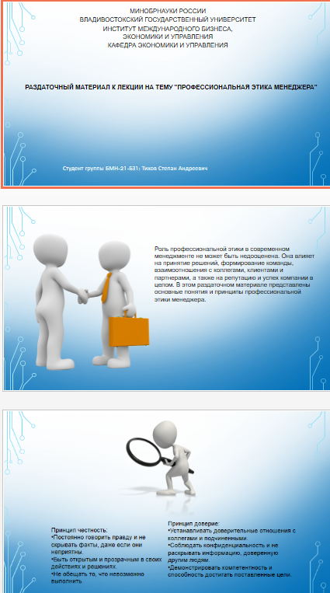
Рисунок Б.1 – Слайд 1 и 2
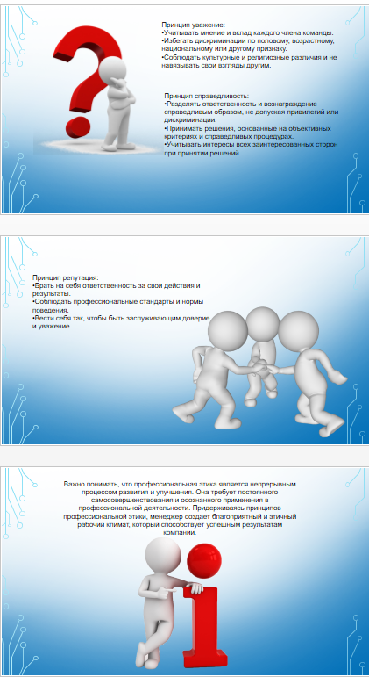
Рисунок Б.2 – Слайд 3, 4 и 5

Приложение В

Презентация на тему «Методы управления, которые воздействуют на меня»
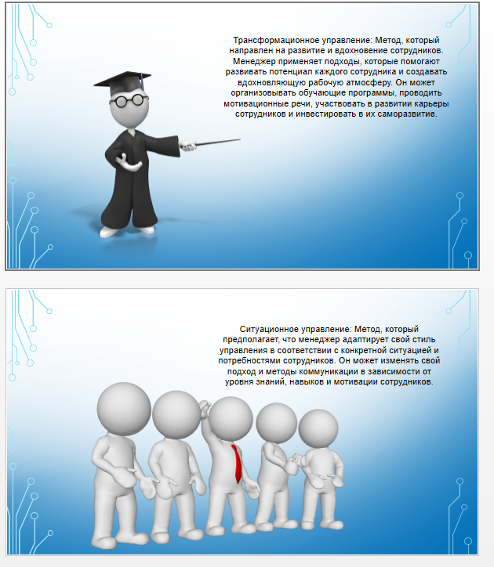
Рисунок В.1 – Слайд 1 и 2

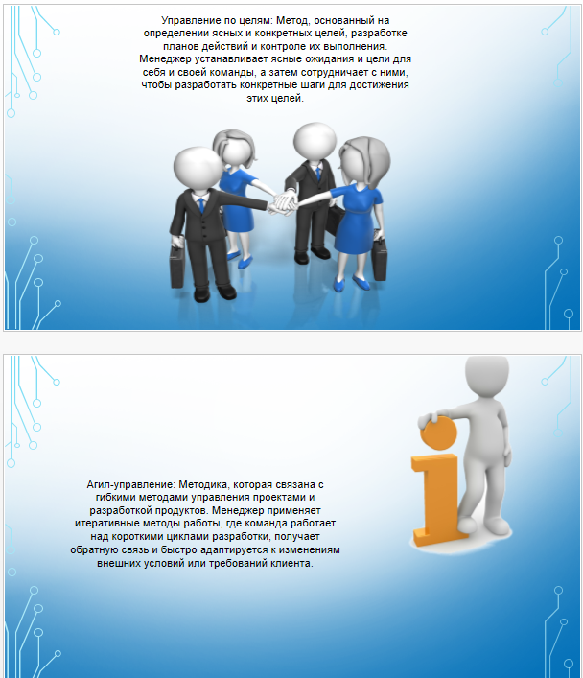
Рисунок В.2 – Слайд 3 и 4

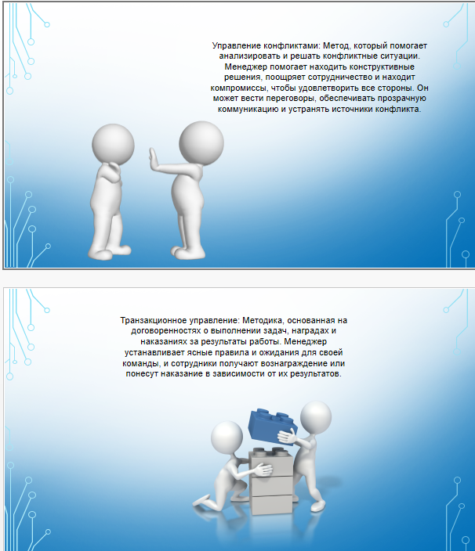
Рисунок В.3 – Слайд 5 и 6

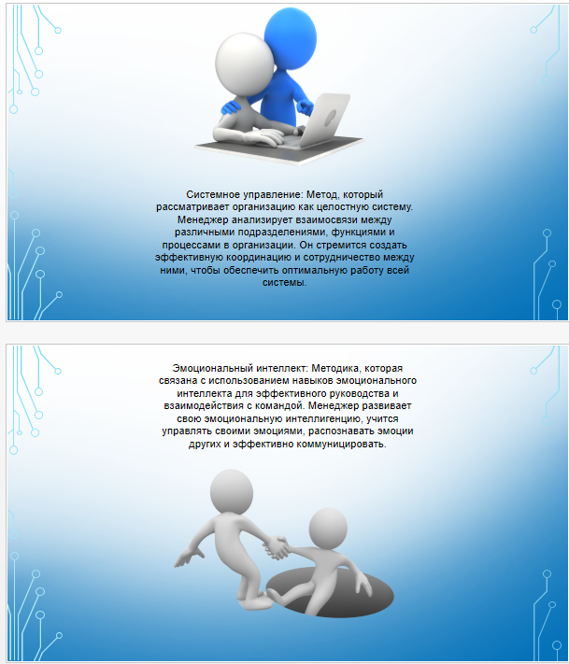
Рисунок В.4 – Слайд 7 и 8

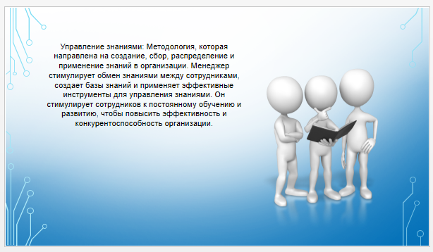
Рисунок В.5 – Слайд 9

